

XX系统/项目
概要设计说明书

公司名称：聚光科技（杭州）股份有限公司

项目名称：

二○一三年六月
版本控制
版本号 | 修订人 | 修订日期 | 修订描述
1.0 | 霍文定 | 2013-7-3 | 初版发布
1.1 | 霍文定 | 2015-3-17 | 因CMMI5级对该模板进行优化更新
注：对该文件内容增加、删除或修改均需填写此记录，详细记载变更信息，以保证其可追溯性

目 录
1 引言 - 1 -
1.1 目的 - 1 -
1.2 背景 - 1 -
1.3 定义 - 2 -
1.4 参考资料 - 2 -
2 总体设计 - 3 -
2.1 基本设计概念 - 3 -
2.2 业务分析 - 3 -
2.3 业务组件定义 - 3 -
2.4 系统结构 - 3 -
2.4.1 系统总体结构 - 3 -
2.4.2 系统逻辑结构 - 4 -
2.4.3 系统体系结构 - 5 -
2.4.4 系统部署结构 - 7 -
2.4.5 系统代码结构 - 7 -
2.5 功能需求与系统模块的关系 - 9 -
3 业务组件设计 - 12 -
3.1 危险品管理 - 12 -
4 产品集成策略 - 17 -
4.1 集成策略 - 17 -
4.2 集成工具 - 17 -
4.3 集成依赖顺序 - 17 -
4.4 集成环境描述 - 17 -
5 接口设计 - 18 -
5.1 用户接口 - 18 -
5.2 外部接口 - 18 -
5.2.1 地理信息系统接口 - 18 -
5.3 内部接口 - 18 -
5.3.1 文件服务接口 - 18 -
6 数据建模（信息构建） - 20 -
6.1 数据逻辑关系图 - 20 -
6.2 数据结构与程序的关系 - 20 -
7 非功能性需求设计 - 22 -
7.1 兼容性设计 - 22 -
8 未解决问题 - 23 -
9 系统出错处理设计 - 24 -
9.1 出错信息 - 24 -
9.2 补救措施 - 25 -
9.3 系统维护设计 - 25 -
10 附件 - 26 -

引言

目的
[说明编写这份概要设计说明书的目的，指出预期的读者。
概要设计、详细设计文档编写要点：
项目设计与编码规程中包含概要设计和详细设计，分别输出《概要设计文档》和《详细设计文档》， 这两份文档时软件产品开发过程中最为重要的文档。但是目前软件产品开发过程中存在着重编码、轻设计文档的现象。
软件设计文档容易走两个极端，一个是，软件产品开发过程中以敏捷开发为幌子，以时间进度为借口，忽视软件产品开发过程中文档的作用，拒绝写相应的开发文档，另一个是，为了写文档而写文档，文档对实际开发过程没有起到任何正面作用，而且，这两个极端经常相互影响，进而越来越向两极发展，最终的结果就是软件开发人员觉得写文档无用，进而拒绝写文档。
为了改善目前存在的问题，特提出如下编写文档的要点：
- 文档的重要性毋庸置疑，适当的文档是必须的。
- 文档不是用来应付上级的，其根本作用是用来指导软件产品开发的。
- 文档的格式不是最重要的，重要的是文档的内容。一个描述清楚的文档远比一个格式要求严格的文档更有意义。
- 软件项目需求很难完全明确，开发人员对系统的理解也是有一个朦胧到清晰的过程的，因此文档应当是持续更新、持续细化具体的，没有必要要求一次性提供一份完善的文档。
- 文档必须包含一些关键内容，虽然说不严格要求文档格式，但是对文档的内容是有要求的，比如说概要设计文档中的总体设计、模块划分、接口设计、数据模型的建立都是必不可少的。
- 不必拘泥于一份文档一个文件。
部分文档可以在开发后期补充完成，前提是对当前开发过程不是必须的。]

背景
a.[待开发软件系统的名称；]
b.[列出本项目的任务提出者、开发者、用户。]

定义
[列出本文件中用到的专门术语的定义和外文首字母组词的原词组。]

参考资料
[列出有关的参考资料。]

总体设计

基本设计概念
[说明本系统的基本设计概念。]

业务分析
[来源于《软件需求规格说明书》，包括核心业务流程的分析，生成新的软件需求列表]

业务组件定义
[1、针对每一个功能需求进行业务组件分解。描述业务组件实现功能的动态模型。分析角度仅面向功能需求点。
2、从系统全局的角度分析每一个业务功能组件，将可以并且需要合并（或分解）的业务组件进行合并（或分解），保证业务组件高内聚、低耦合。需要注意的是，在合并（或分解）过程中必须是完全可逆的，也就是必须保证合并（或分解）后的组件仍需完成上一步所产生组件的所有功能。]

系统结构

系统总体结构
概括来说，本期项目的整体功能结构及子系统间的关系如下图所示：
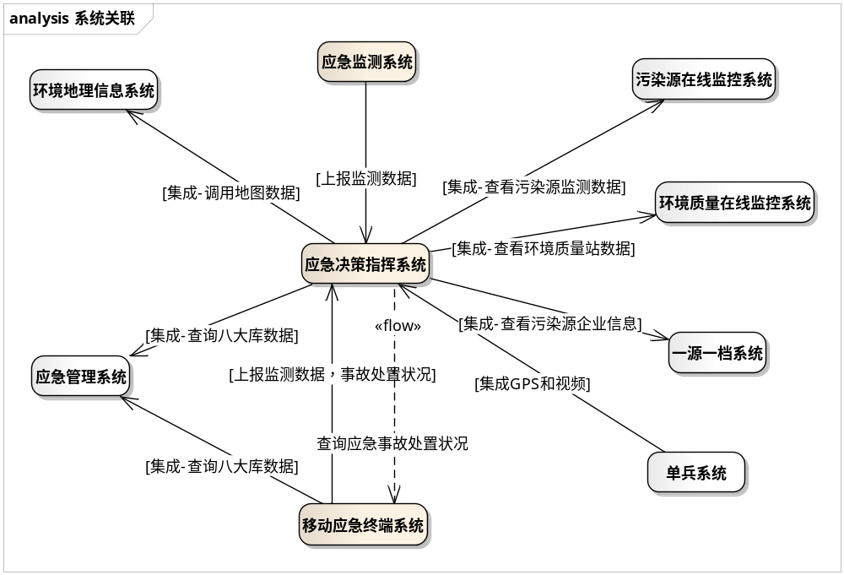
图- 系统总体结构
环境事故应急指挥系统一共包括3个子系统（应急管理系统、应急指挥系统、应急监测系统）。

系统逻辑结构
环境事故应急指挥系统体系架构由三个层次组成，分别为数据资源层，应用服务层和业务应用层，系统逻辑结构如下图所示：
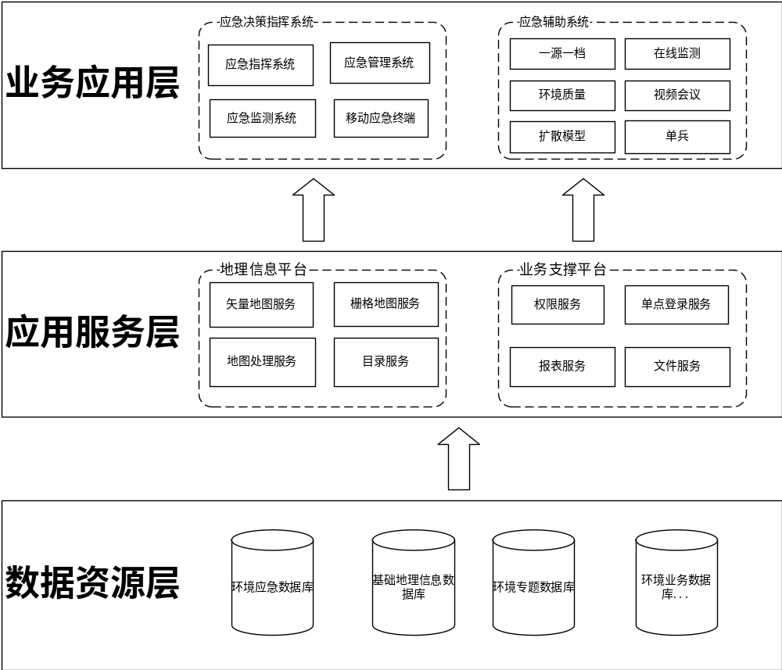
图- 系统逻辑结构

1．数据资源层
数据资源是整个系统的基础，数据的完整、实用性、精确性、动态更新能力等，从根本上决定了系统的价值。数据资源层主要包括基础地理数据库、环保专题空间数据库、环境应急数据库和元数据库等。
2．应用服务层
应用服务层提供支撑各业务应用的服务及接口，为环境地理信息系统、环境应急管理系统及其他业务系统提供基础各种服务功能（数据访问接口服务、消息服务、目录服务、GIS服务）、服务资源管理功能及二次开发接口服务等，服务和数据以接口和目录的形式对外提供。
3．业务应用层
业务应用层包含环境应急管理系统和环境地理信息系统两个应用系统，其他位于业务应用层的业务系统可通过调用应用服务层提供的空各种服务，快速实现对应的各种业务应用功能。

系统体系结构
本系统采用灵活的B/S体系结构，应用三层分层架构（表现层、业务逻辑层、持久层）的设计思想，且表现层是基于MVC（模型-视图-控制器）的架构模式进行设计，其系统体系结构如下图所示：
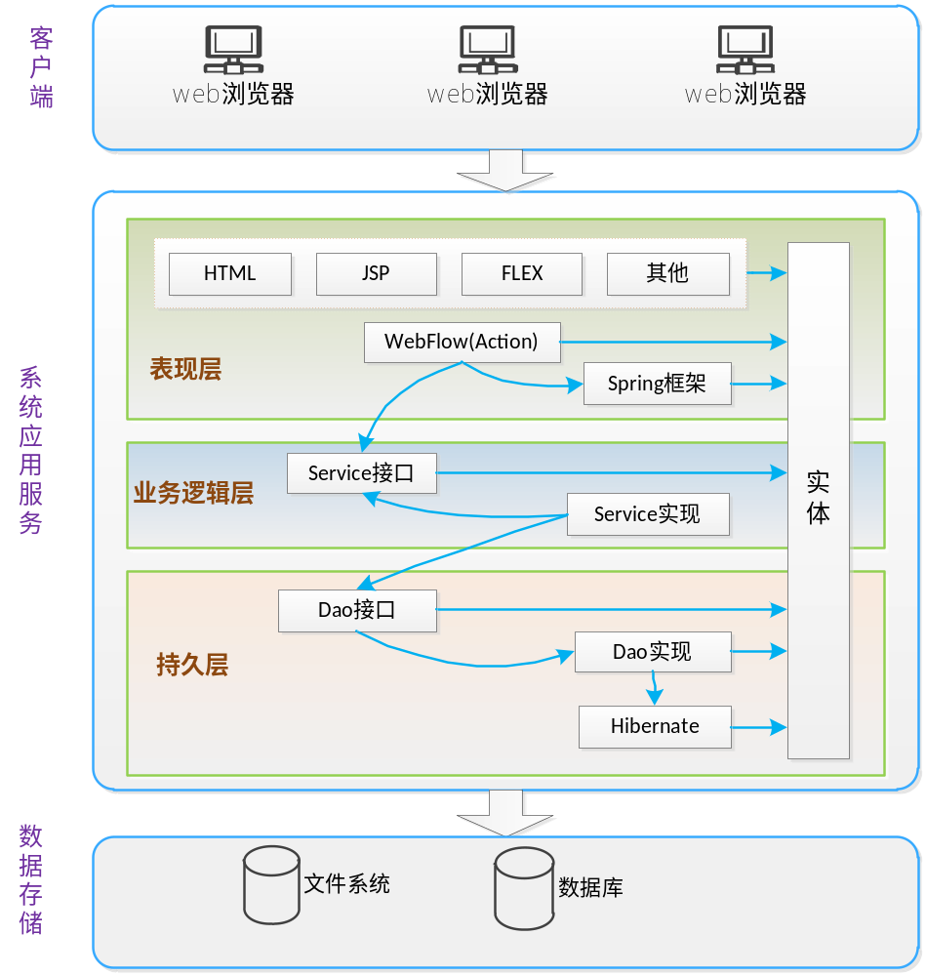

系统部署结构
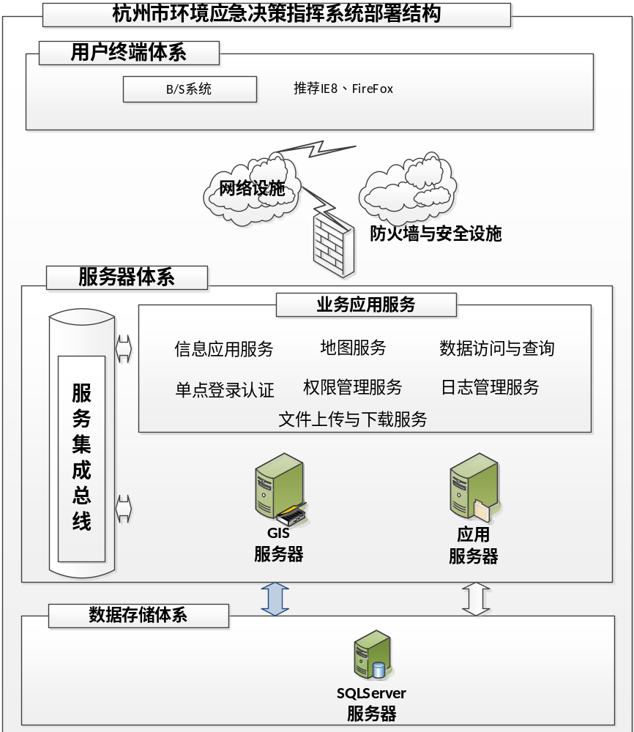
图- 系统部署结构

系统代码结构
开发框架基于J2EE的开发规范，采用Struts、Spring和Hibernate的分层体系进行构建，其结构图如下：
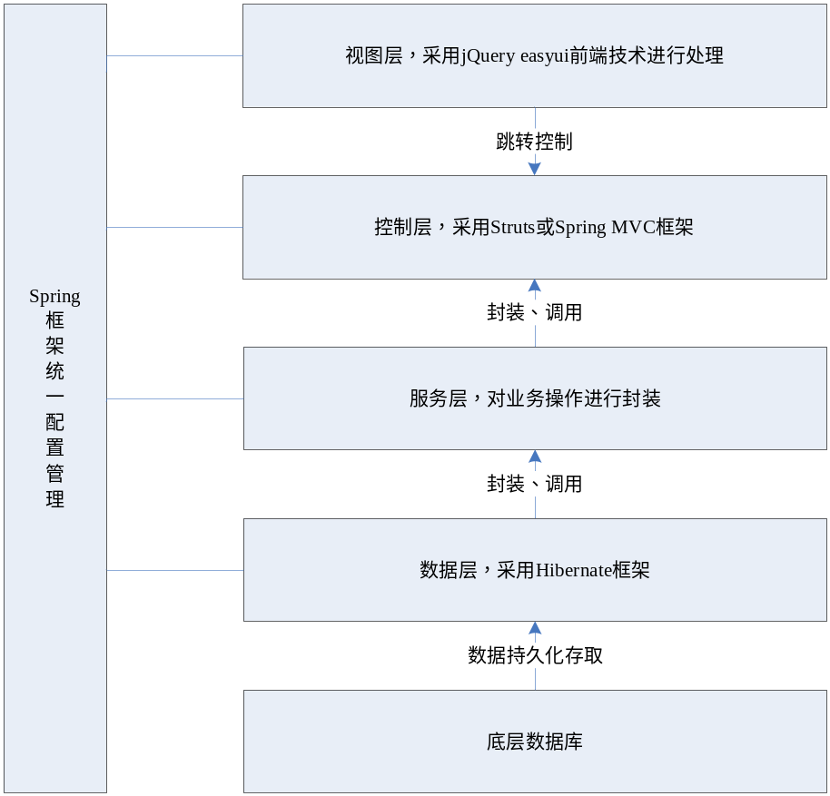
开发框架说明：
- 整个核心代码框架通过Spring进行统一配置管理；
- 数据层，基于面向对象的设计，采用Hibernate框架对数据进行持久化映射处理；
- 服务层，将对数据层的基本操作进行封装，间接地对底层数据库进行存取，并可提高代码复用率；
- 系统使用Spring MVC控制具体页面跳转；
- 基本Web浏览器客户端的视图层，采用JSTL及jQuery前端技术进行处理，提高代码开发效率和系统用户交互能力。
代码工程主要分为下面一些工程：
prj-eem：
应急管理系统，包路径com.fpi.prj.eem
prj-eem-core：
应急管理核心，包路径com.fpi.prj.eem.core
代码结构以数据管理应用系统为例，主工程代码结构如下：
prj-eem
┗src\main\java com.fpi.prj.eem
┣controller(控制层)
┣service（逻辑层）
┣util (工具类)
┣entity (实体类)
┣po
┣vo
┣src/main
┣filter (配置文件)
┣webapp
┣css（样式）
┣images （图片）
┣js（javascript）
┗WEB-INF
┣lib（类库）
┣reportlets（finereport类）
┣resources（资源类）
┗view（视图文件）

功能需求与系统模块的关系
子系统名称 | 功能 | 模块 | 模块标识
环境应急管理系统 |  |  | YJGL_00
环境应急管理系统 | 首页 |  | YJGL_SY_00
环境应急管理系统 | 首页 | 应急数据库分类快捷访问 | YJGL_SY_01
环境应急管理系统 | 首页 | 应急数据库全文检索 | YJGL_SY_02
环境应急管理系统 | 首页 | 地图-风险源专题图 | YJGL_SY_03
环境应急管理系统 | 首页 | 地图-保护目标专题图 | YJGL_SY_04
环境应急管理系统 | 首页 | 地图-应急物资专题图 | YJGL_SY_05
环境应急管理系统 | 首页 | 地图-应急资源统计专题图 | YJGL_SY_06
环境应急管理系统 | 风险源管理 |  | YJGL_FXY_00
环境应急管理系统 |  | 风险源管理 | YJGL_FXY_01
环境应急管理系统 |  | 风险源名录管理 | YJGL_FXY_02
环境应急管理系统 |  | 风险隐患排查 | YJGL_FXY_03
环境应急管理系统 | 危险品管理 |  | YJGL_WXP_00
环境应急管理系统 | 组织机构管理 |  | YJGL_ZZJG_00
环境应急管理系统 | 组织机构管理 | 应急处置机构管理 | YJGL_ZZJG_01
环境应急管理系统 | 组织机构管理 | 联动单位管理 | YJGL_ZZJG_02
环境应急管理系统 | 组织机构管理 | 应急监测机构管理 | YJGL_ZZJG_03
环境应急管理系统 | 组织机构管理 | 应急救援队伍管理 | YJGL_ZZJG_04
环境应急管理系统 | 应急物资管理 |  | YJGL_YJWZ_00
环境应急管理系统 | 应急资源管理 |  | YJGL_YJZY_00
环境应急管理系统 | 应急资源管理 | 应急人员管理 | YJGL_YJZY_01
环境应急管理系统 | 应急资源管理 | 应急车辆管理 | YJGL_YJZY_02
环境应急管理系统 | 应急资源管理 | 避难场所管理 | YJGL_YJZY_03
环境应急管理系统 | 应急资源管理 | 单兵设备管理 | YJGL_YJZY_04
环境应急管理系统 | 应急预案管理 |  | YJGL_YJYA_00
环境应急管理系统 | 应急预案管理 | 政府预案 | YJGL_YJYA_01
环境应急管理系统 | 应急预案管理 | 环保预案 | YJGL_YJYA_02
环境应急管理系统 | 应急预案管理 | 企业预案 | YJGL_YJYA_03
环境应急管理系统 | 应急专家管理 |  | YJGL_YJZJ_00
环境应急管理系统 | 应急专家管理 | 国家级专家管理 | YJGL_YJZJ_01
环境应急管理系统 | 应急专家管理 | 省级专家管理 | YJGL_YJZJ_02
环境应急管理系统 | 应急专家管理 | 市级专家管理 | YJGL_YJZJ_03
环境应急管理系统 | 应急专家管理 | 候补专家管理 | YJGL_YJZJ_04
环境应急管理系统 | 事故案例管理 |  | YJGL_SGAL_00
环境应急管理系统 | 应急知识库管理 |  | YJGL_ZSK_00
环境应急管理系统 | 统计分析 |  | YJGL_TJFX_00
环境应急管理系统 | 统计分析 | 风险源统计 | YJGL_TJFX_01
环境应急管理系统 | 统计分析 | 案例统计 | YJGL_TJFX_02
环境应急指挥系统 |  |  | YJZH_00
环境应急指挥系统 | 首页 |  | YJZH_SY_00
环境应急指挥系统 | 首页 | 应急数据分类列表 | YJZH_SY_01
环境应急指挥系统 | 首页 | 全文检索 | YJZH_SY_02
环境应急指挥系统 | 首页 | 应急统计图 | YJZH_SY_03
环境应急指挥系统 | 首页 | 应急流程 | YJZH_SY_04
环境应急指挥系统 | 首页 | 应急组织机构 | YJZH_SY_05
环境应急指挥系统 | 首页 | 常用功能快捷方式 | YJZH_SY_06
环境应急指挥系统 | 事件管理 |  | YJZH_SJGL_00
环境应急指挥系统 | 事件管理 | 接报 | YJZH_SJGL_01
环境应急指挥系统 | 事件管理 | 初报 | YJZH_SJGL_02
环境应急指挥系统 | 事件管理 | 续报 | YJZH_SJGL_03
环境应急指挥系统 | 事件管理 | 终报 | YJZH_SJGL_04
环境应急指挥系统 | 事件管理 | 事件箱 | YJZH_SJGL_05
环境应急指挥系统 | 处置指挥 |  | YJZH_CZZH_00
环境应急指挥系统 | 处置指挥 | 实时天气 | YJZH_CZZH_01
环境应急指挥系统 | 处置指挥 | 处置流程向导 | YJZH_CZZH_02
环境应急指挥系统 | 处置指挥 | 加载事件 | YJZH_CZZH_03
环境应急指挥系统 | 处置指挥 | 加载预案 | YJZH_CZZH_04
环境应急指挥系统 | 处置指挥 | 事故上报 | YJZH_CZZH_05
环境应急指挥系统 | 处置指挥 | 指挥调度：应急成员调度 | YJZH_CZZH_06
环境应急指挥系统 | 处置指挥 | 指挥调度：事故评估 | YJZH_CZZH_07
环境应急指挥系统 | 处置指挥 | 指挥调度：周边查询 | YJZH_CZZH_08
环境应急指挥系统 | 处置指挥 | 指挥调度：指挥标绘 | YJZH_CZZH_09
环境应急指挥系统 | 处置指挥 | 指挥调度：监测布点 | YJZH_CZZH_10
环境应急指挥系统 | 处置指挥 | 指挥调度：监测数据查看 | YJZH_CZZH_11
环境应急指挥系统 | 处置指挥 | 指挥调度：大气模型分析 | YJZH_CZZH_12
环境应急指挥系统 | 处置指挥 | 指挥调度：水模型分析 | YJZH_CZZH_13
环境应急指挥系统 | 处置指挥 | 指挥调度：环境专题数据叠加 | YJZH_CZZH_14
环境应急指挥系统 | 处置指挥 | 指挥调度：事故信息一览 | YJZH_CZZH_15
环境应急指挥系统 | 处置指挥 | 指挥调度：事故信息详情 | YJZH_CZZH_16
环境应急指挥系统 | 处置指挥 | 指挥调度：事故信息更新 | YJZH_CZZH_17
环境应急指挥系统 | 处置指挥 | 指挥调度：事件动态管理 | YJZH_CZZH_18
环境应急指挥系统 | 处置指挥 | 指挥调度：事件报告查看 | YJZH_CZZH_19
环境应急指挥系统 | 处置指挥 | 指挥调度：分屏设置 | YJZH_CZZH_20
环境应急监测系统 |  |  | YJJC_00
环境应急监测系统 | 监测管理 |  | YJJC_JCGL_00
环境应急监测系统 | 监测管理 | 环境断面管理 | YJJC_JCGL_01
环境应急监测系统 | 监测管理 | 监测断面管理 | YJJC_JCGL_02
环境应急监测系统 | 监测管理 | 监测项目管理 | YJJC_JCGL_03
环境应急监测系统 | 监测管理 | 监测车辆管理 | YJJC_JCGL_04
环境应急监测系统 | 监测管理 | 监测人员管理 | YJJC_JCGL_05
环境应急监测系统 | 监测管理 | 环境标准管理 | YJJC_JCGL_06
环境应急监测系统 | 监测管理 | 环境单位管理 | YJJC_JCGL_07
环境应急监测系统 | 应急监测 |  | YJJC_YJJC_00
环境应急监测系统 | 应急监测 | 事件加载 | YJJC_YJJC_01
环境应急监测系统 | 应急监测 | 监测布点 | YJJC_YJJC_02
环境应急监测系统 | 应急监测 | 采样数据录入 | YJJC_YJJC_03
环境应急监测系统 | 应急监测 | 监测数据查看 | YJJC_YJJC_04
环境应急监测系统 | 应急监测 | 苕溪布点方案选取 | YJJC_YJJC_05

业务组件设计

危险品管理
- 功能描述
危险品管理主要用来管理系统中的危险品，包括查看危险品信息，增加新的危险品，删除危险品信息，修改已有的危险品信息，维护危险品的相应信息。因为危险品的信息相对比较多并且复杂，所以在列表页面只显示了危险品的名称，如果用户想要了解危险品的详细信息，只要点击该危险品相对应的查看操作，就会弹出一个页面，显示了该危险品的所有信息，用户可以对该危险品有个详细的了解。用户还可以通过危险品名称进行查询操作，快速的找到需要的危险品信息。当用户想要添加或者修改危险品信息是，就会弹出一个新的界面，由于危险品信息比较复杂，所需要填写的信息相对较多，除必填信息外，用户可根据需要选择填写的项目。危险品信息的删除有两种操作手段，分别是批量删除和单个删除。
- 业务流程
危险品管理包括常见的增、删、改、查操作，如图所示：
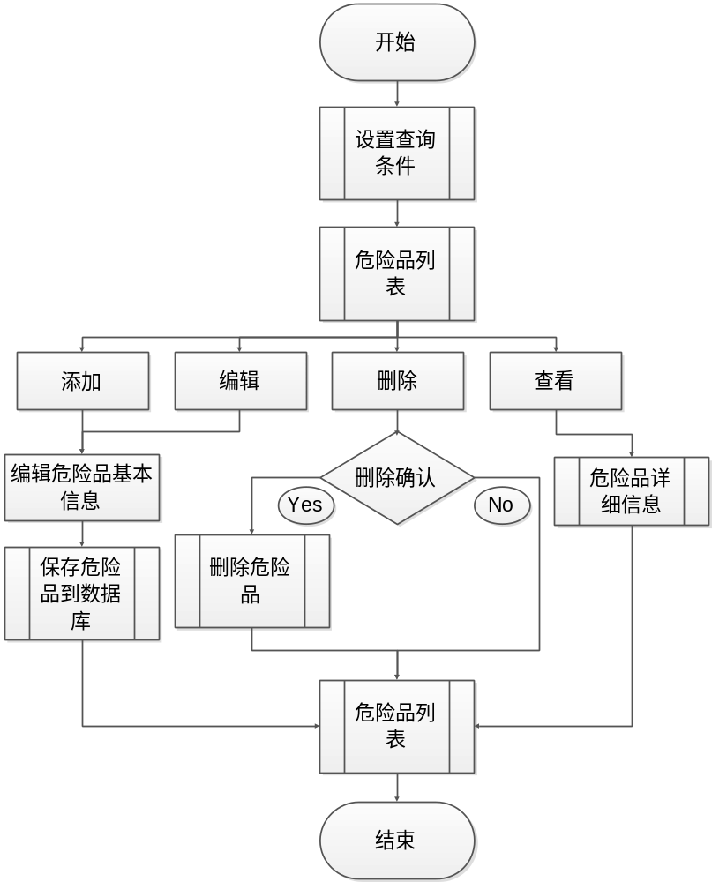
图- 危险品管理流程
危险品管理的子流程主要包括列表管理、添加危险品、编辑危险品、删除危险品、查看危险品详情、查阅相关事故案例6个业务流程，前面的5大流程与风险源管理的业务流程类型基本一致，只是所涉及的组件不一样，这里不再赘述，仅描述“查阅相关事故案例”的流程逻辑。
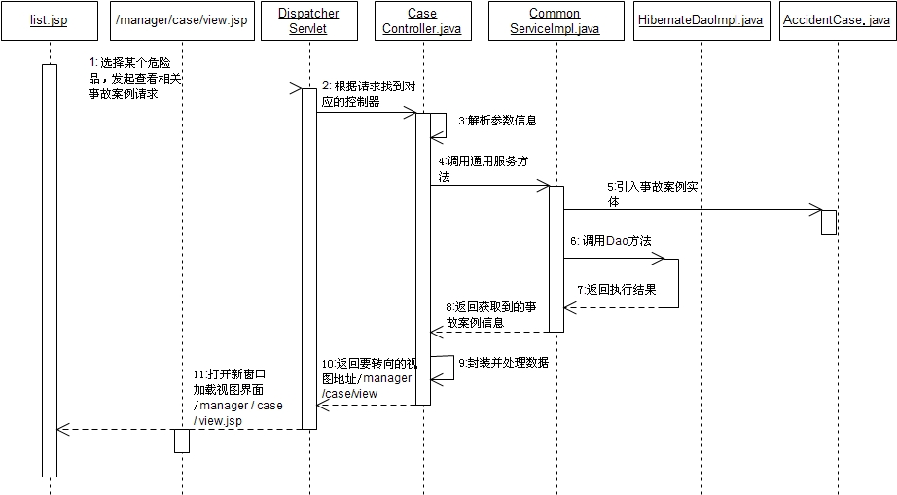
图-查看危化品相关事故案例时序图
- 组件定义
View | /eem/danger/view.jsp | 危化品查看页面
View | /eem/danger/edit.jsp | 危化品编辑页面
View | /eem/danger/list.jsp | 危化品查询列表页面
Controller | /DangerController.java | 控制器，  @RequestMapping("eem/danger ")
Service | /CommonService.java | 访问数据库的通用服务接口
Service | /impl/CommonServiceImpl.java | 访问数据库的通用服务实现类
Service | /DangerService.java | 服务接口
Service | /impl/DangerServiceImpl.java | 服务实现类
Dao | /HibernateDaoImpl.java | 采用Hibernate方式访问数据库的Dao实现类
Dao | /SQLAccessDaoImpl.java | 采用SQL方式访问数据库的Dao实现类
Table | PRD_EEM_B_DangerItem | 危化品 表名

- 界面原型
⑴ 危险品列表
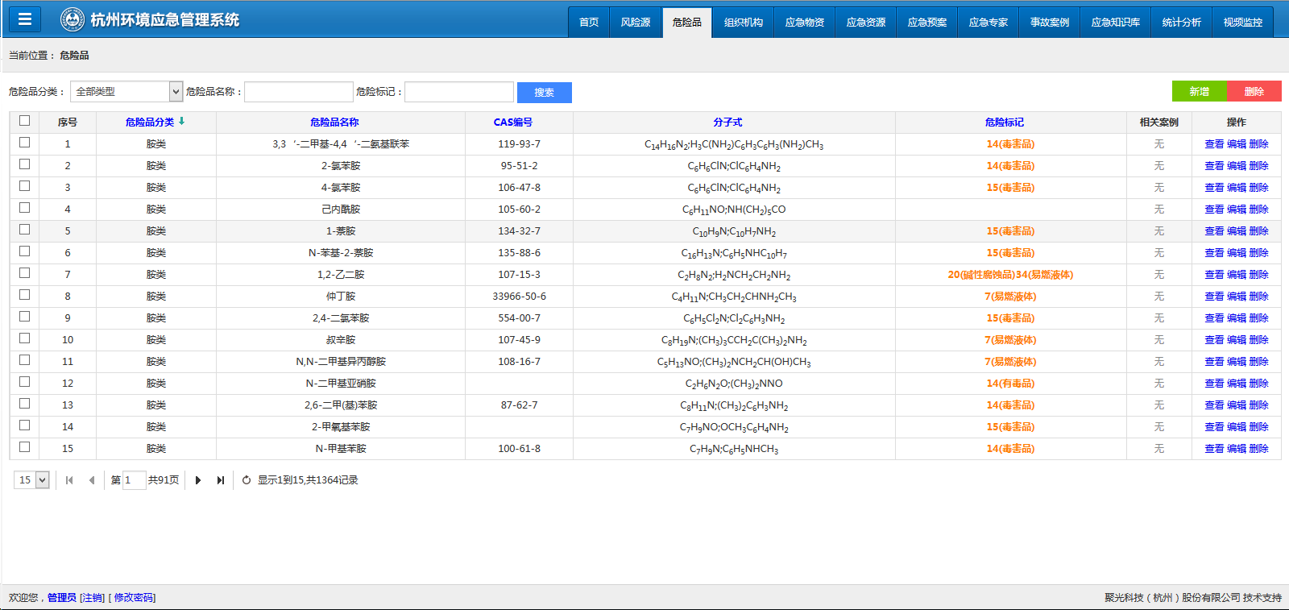
图- 危险品列表
⑵ 添加/编辑危险品页面
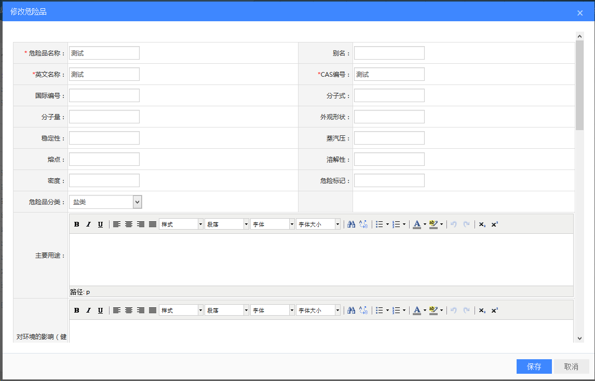
图- 添加/编辑危险品
⑶ 查看危险品页面
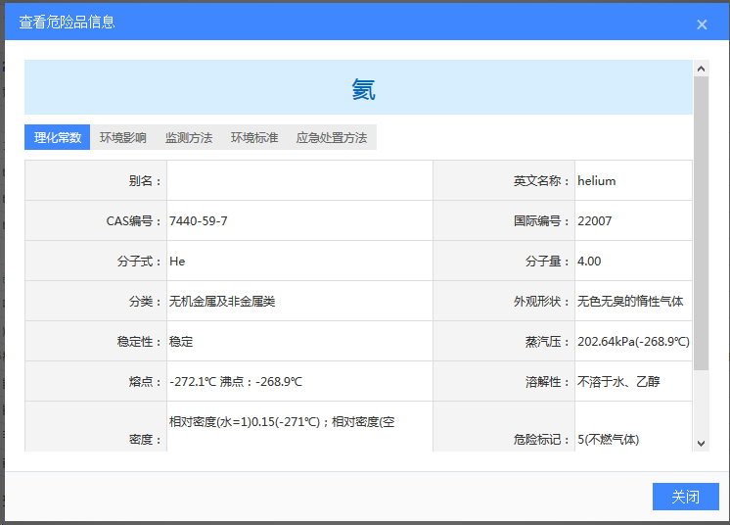
图-查看危险品

产品集成策略

集成策略
本项目采用快速原型开发模型，在获得用户最初的基本需求后，结合公司资产库中本项目相关的经验，快速开发一个简单、包含系统主要功能、可以运行的系统原型向用户演示并让用户使用，然后根据用户对原型系统的不断评价、反馈和确认，不断的对系统进行修改与完善，直至完成系统的最终交付。
本项目采用迭代集成方式，一共分为两个迭代周期。
集成阶段 | 集成时间 | 集成内容 | 集成负责人
第一迭代集成 | 2013.05.24 | 集成GIS专题和应急风险源管理、危险品管理等重点模块，提交初始的原型系统
第二迭代集成 | 2013.09.25 | 集成污染源、环境质量监控系统数据

集成工具
项目采用maven(apache-maven-3.0.4)作为项目管理工具，用来完成项目的编译、集成与打包等工作。

集成依赖顺序
1、 集成单点登录服务器：从ifc-cas工程打出cas.war；
2、 集成统一登录系统：从ifc-base工程打出ifc-base.war；
3、 集成业务支撑系统：从ifc-bsp工程打出ifc-bsp.war；
4、 集成环境应急管理系统：从ifc-eem工程打出ifc-eem.war；

集成环境描述
1．地理信息共享服务平台：ArcGIS Server 10.1
2．应用服务器：Tomcat6.x（把cas.war、ifc-base.war、ifc-bsp.war、ifc-eem.war放到tomcat服务器的webapps目录下即可）

接口设计
[接口设计建议放到业务组件设计中进行描述，保证业务组件设计的完整性。如果接口在多个业务组件中会大量使用，或者具有全局特性，可以在本部分进行描述。]

用户接口
[说明将向用户提供的命令和它们的语法结构，以及相应的回答信息。]

外部接口

地理信息系统接口
项目 | 属性 | 备注
接口名称 | 全辖区矢量地图服务
接口描述 | 提供全辖区1：10000的矢量地图访问服务，包括地铁出入口、地铁站点、兴趣点、区县级行政区划、单线水系、地市级行政区划、建成区、桥、植被、自然地名、行政地名、道路中心线、铁路、面状水系数据
提供方式 | 通过杭州市环境地理信息共享服务平台发布的共享服务地址进行访问
访问地址 | http://21.15.124.25:8080/RemoteRest/services/hangzhouVector/MapServer
服务类型 | ArcGIS Server 10 Rest服务
地图格式 | 动态地图（dynamic），图片类型：png8
空间坐标系 | 投影坐标：WGS_1984_Web-Mercator
来源系统 | 环境地理信息共享服务平台

内部接口

文件服务接口
接口名称 | 文件服务接口
接口说明 | 系统文件相关的处理统一通过文件服务接口进行处理。
输入 | 输入方式有：  - 文件上传；  - 文件下载；  - 文件删除。
处理过程 | 统一通过文件服务器进行处理。
输出 | 输入结果有：  - 文件上传，文件记录写入数据库，且在指定的文件目录下存储文件；  - 文件下载，将指定目录下的指定文件输出到客户端进行下载；  - 文件删除，删除指定文件记录及指定文件。

数据建模（信息构建）
[根据组件设计的结果，分析得出业务组件需定义的数据类型，在此过程进行数据建模，定义数据之间的逻辑关系，设计每一种类型数据包含的属性。最终提供一份完整的数据逻辑结构图。]

数据逻辑关系图
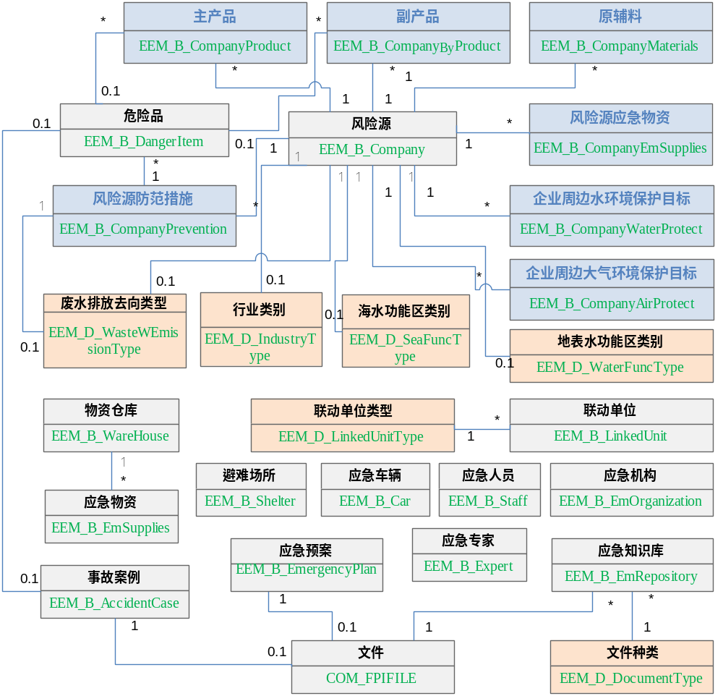

数据结构与程序的关系
[说明各个数据结构与访问这些数据结构的各个模块之间的对应关系。]
 | 风险源管理 | 危化品管理 | [……] | [业务组件m]
风险源 | √
主产品 | √
副产品 | √
危险品 |  | √

非功能性需求设计
[主要包括效率、性能等方面的设计。针对系统全局进行设计。]

兼容性设计
1、浏览器支持
前端页面访问支持IE8以上，Chrome，360浏览器。
2、数据库支持
系统能够支持SQLServer 2005以上，Oracle 11g,MySQL数据库。

未解决问题
[记录当前概要设计过程中仍然没有解决的遗留问题，制定遗留问题解决的人员、时间等。]

系统出错处理设计

出错信息
错误类型 | 子项 | 错误原因
数据库错误 | 数据库连接错误 | 网络不稳定，连接超时
数据库错误 | 数据库连接错误 | 网络断开，连接断开
数据库错误 | 数据库执行错误 | 数据库脚本代码错误
系统间调用错误 | 手机端软件请求错误 | 手机无法上网
系统间调用错误 | 手机端软件请求错误 | 手机无法连入指定接入点
系统间调用错误 | 手机端软件请求错误 | 服务端网络出现问题，服务无法暴露
系统间调用错误 | 手机端软件请求错误 | 服务端接口代码问题
系统间调用错误 | 文件服务请求错误 | 客户端与文件服务器网络问题
系统间调用错误 | 文件服务请求错误 | 文件服务器磁盘空间问题
系统间调用错误 | 文件服务请求错误 | 文件服务器与数据库服务的连接问题
系统间调用错误 | 在线数据无法获取 | 请求客户端与在线系统的网络问题
系统间调用错误 | 在线数据无法获取 | 在线系统获取数据问题
系统间调用错误 | 单点登录跳转错误 | 请求客户端与单点登录服务器网络问题
系统间调用错误 | 单点登录跳转错误 | 单点登录服务器本身问题
登录认证错误 | 用户名输入错误 | 用户名输入为空
登录认证错误 | 用户名输入错误 | 用户名不存在
登录认证错误 | 密码输入错误 | 密码输入为空
登录认证错误 | 密码输入错误 | 密码输入错误
用户权限错误 | 权限错误 | 管理员权限设置故障
系统输入错误 | 数据查找错误 | 未找到符合要求的记录
系统输入错误 | 输入验证错误 | 未按要求输入数据
系统输入错误 | 输入长度错误 | 输入长度大于数据库设计长度
系统输入错误 | 数据存储异常 | 存在数据库错误
系统输入错误 | 数据存储异常 | 存储代码逻辑错误

补救措施
- 对于数据库错误：
  - 及时检查数据库访问网路，保证其网络畅通；
  - 及时排查及优化数据库操作语句。
- 对于系统间调用错误：
  - 及时检查客户端对服务端的访问网络，保证期网络畅通；
  - 及时检查服务端相关的硬件问题，如是否硬盘已满，做好系统备份；
  - 及时检查外部依赖系统的运行情况是否正常。
- 登录认证错误：及时检查用户名和密码输入是否正确。
- 用户权限错误：及时检查用户权限设置是否正确。
- 系统输入错误：
  - 对于查找错误，及时去数据库校验数据是否真实存在；
  - 对于输入验证错误，及时添加相关验证提示信息；
  - 对于输入长度错误，及时核对数据库存储长度；
  - 对于数据存储异常，及时检查存储代码逻辑。

系统维护设计
- 定期备份数据库库，每天自动备份一次，保留两周的数据备份；
- 定期检查相关的网络，保证系统运行网络的正常；
- 定期检查磁盘空间，保证硬盘空间容量；
- 定期删除不需要的文件和数据，减少数据量；
- 系统运行有相关重要日志的输入和保存，便于追踪问题；
- 系统开发代码符合规范，及时作好代码走查工作；
- 系统间的服务调用可以断开自动重连，保证系统健壮性。

附件
[说明书附件]

